      

К Л И М АТ И Ч Н А Т Е Х Н И К А , С П Л И Т С И С Т Е МИ

# Инверторни климатици за отопление и охлаждане

VITOCLIMA 200-S

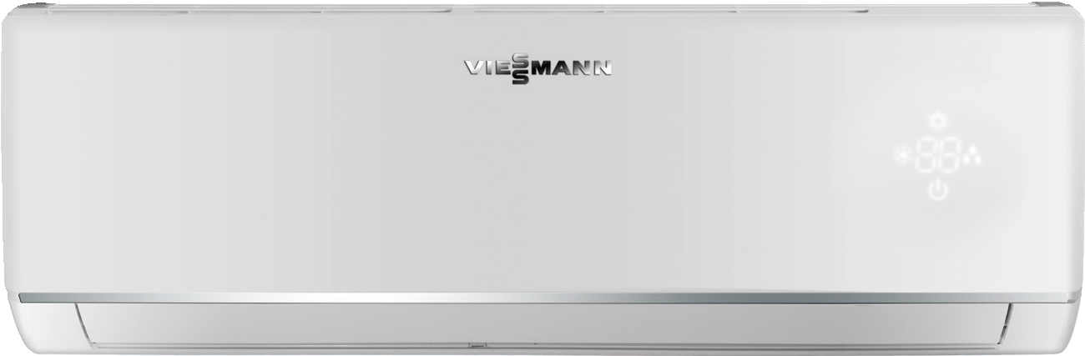

**Подгответе се за лятото!**

Свеж и приятно хладен въздух вкъщи – най-важното за горещите летни дни.

2 / 3 К Л ИМ АТ ИЧНИ С П ЛИ Т С И С Т Е МИ

## Инверторните климатици се предлагат в три типоразмера на мощността: 2,7 kW, 3,5 kW и 5,2 kW. Климатиците работят с екологичен хладилен агент R32.

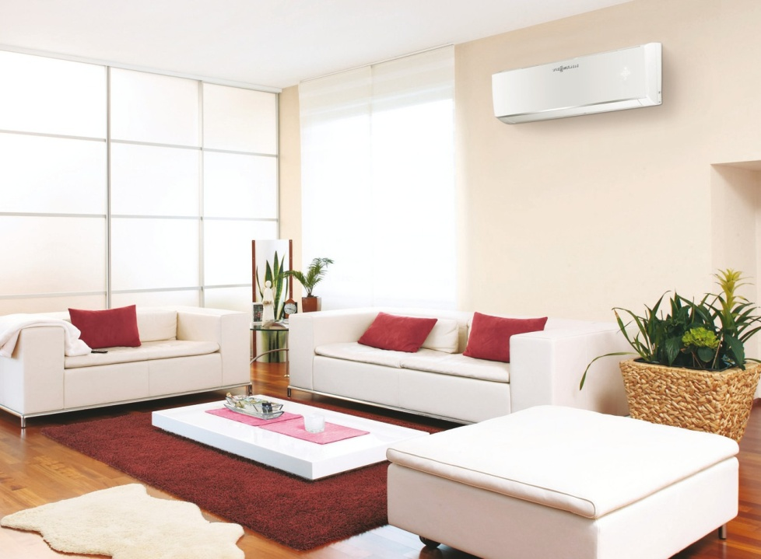

Климатичните сплит системи Vitoclima 200-S на Viessmann отговарят на всички европейски дирек- тиви за ефеткивност, основаващи се изцяло на кри- териите за намаляване потреблението на енергия и опазване на околната среда. С мощности от 2,7 до 5,2 kW Vitoclima 200-S осигурява приятен климат през горещите летни дни.

### Висока ефективност

Благодарение на хладилния агент R32 серията Vitoclima 200-S достига високи стойности на сезон- на енергийна ефективност SEER и SCOP при по- малко количество зареден хладилен агент. Новите климатични системи Vitoclima 200-S са с иновативна концепция за максимално съобразяване с клима- тичния комфорт по зададени параметри и достигат енергиен клас А++ в режим на охлаждане и клас А+ в режим на отопление. Климатците работят в широк температурен диапазон (външен въздух) - за режим на охлаждане при температури от -15°C до +43°C, и за режим на отопление от -22°C до +43°C.

### Интуитивно управление

Климатиците Vitoclima 200-S са оборудвани с LED дисплей на фронталната част на вътрешното тяло, който отчита моментната температура и настро- ения работен режим. Изборът на работен режим

и желаната температура се осъществява бързо и лесно от дистанционното управление.

### Интелигентна функция „I feel”

В дистанционното управление има вграден тем- пературен сензор, който отчита реалната темпе- ратура и изпраща информация към вътрешното тяло. Въз основа на регистрираната температура климатикът автоматично работи в най-подходящия режим. Функцията за интелигентно управление

„I feel” увеличава комфорта вкъщи и осигурява икономия на енегрия.

Климатиците имат и други полезни функции като: **Wi-Fi** – управление на климатика с мобилно приложение;

_

_

**Timer 24h** – позволява да зададете времето за включване и изключване на устройството; **Turbo** – режим за бързо охлаждане или отопление на помещението;

_

_

**Swing** – избор на ъгъл на въздушния поток, вертикално и хоризонтално;

_

**Sleep** – функция „сън” за нощен режим на работа;

_

**+8°C** – позволява поддържане на температура

+8°C в помещението през зимата (защита от замръзване).

VITOCLIMA 200 - S

### Екологичен хладилен агент R32

Vitoclima 200-S са модерни инверторни климатици и благодарение на високоефективните компресори с модулираща мощност те регулират плавно и постоянно желаната температура в помещението. Климатици-

те работят с екологичен хладилен агент R32, което осигурява висока ефективност (SEER: 7.0) и отговаря на изискванията от най-новите разпоредби относно използването на хладилни агенти.

Vitoclima 200-S се доставят с предварително напълне- но с хладилен агент външно тяло и вътрешно тяло с елегантен дизайн, оборудвано с електронен дисплей, и дистанционно управление за лесно обслужване.

тикет –

ергийна

ост (ErP)

Вътрешно тяло

Инверторни климатици, сплит система

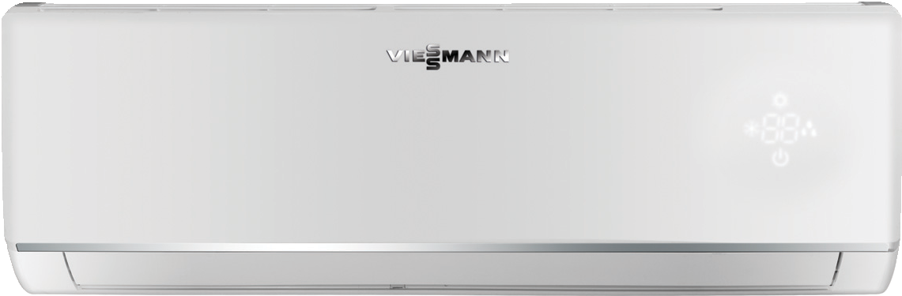

2

1

VITOCLIMA 200-S

Външно тяло

1 Вътрешно тяло с елегентан дизайн се вписва хармонично в интериора на жилището.

2 LED дисплей на вътрешното тяло

за лесна комуникация с дистан- ционното управление.

3 Външно тяло с вентилатор за

надеждна и икономична работа на климатика.

4 Високоефективен компресор

с широк диапазон на модулация в режим на отопление и на

охлаждане.

Дистанционно управление с осветен екран и специален температурен сензор за комфортна и равномерна температура в помещението.

5

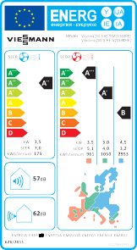

о т 2 , 7 д о 5 , 2 k W

Енергиен етикет – клас на ен ргийна ефективн ст (ErP)

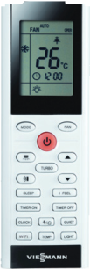 5

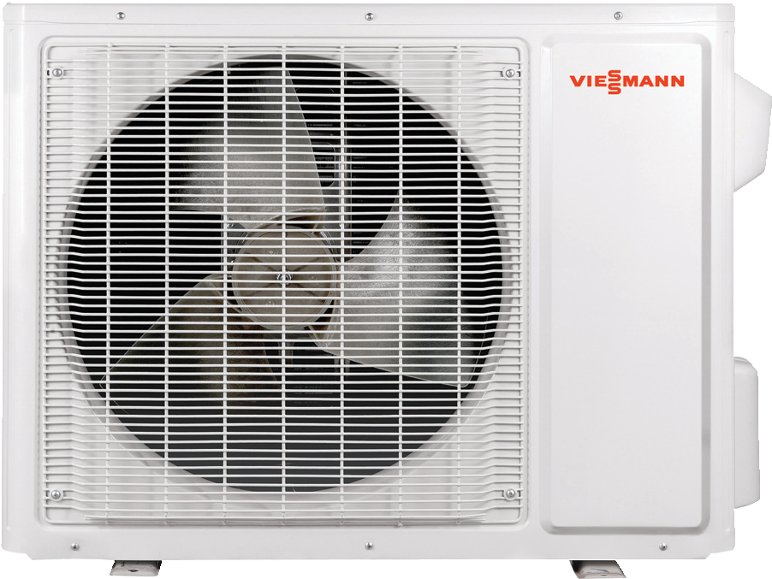

3

4

ОС НОВНИ ПР Е Д ИМС Т В А

+ Елегантен дизайн

+ Отопление и охлаждане с високи коефициенти на енергийна ефективност SEER и SCOP

+ Енергиен клас: A++/A+

+ Широк температурен диапазон на работа за охлаждане: от -15°C до +43°C

и за режим на отопление от -22°C до +43°C (температура на околната среда).

+ Функция „I feel“ използва вграден в дистанционното управление сензор за по-висок комфорт

+ Възможнст за управление на ъгъла на въздушния поток, вертикално и хоризонтално

+ Вграден Wi-Fi модул с възможност за управление на климатика с мобилно приложение

## Инверторни климатици, сплит система

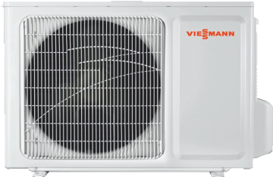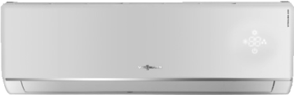VITOCLIMA 200-S

Висман ЕООД

бул. България, 109

1404 София

[info-bg@viessmann.com](mailto:info-bg@viessmann.com) [www.viessmann.bg](http://www.viessmann.bg/)

|  |  |  |  |  |  |  |  |  |
| --- | --- | --- | --- | --- | --- | --- | --- | --- |
| **Технически данни Vitoclima 200-S** |  | Typ |  | WS2026MHE2 |  | WS2035MHE2 |  | WS2053MHE2 |
| **Вътрешно тяло** |  | Typ |  | WS2026MHE2 |  | WS2035MHE2 |  | WS2053MHE2 |
| **Външно тяло** |  | Typ |  | OSW2026MHE2 |  | OSW2035MHE2 |  | OSW2053MHE2 |
| **Номинална охладителна мощност** |  | kW |  | 2,7 |  | 3,5 |  | 5,2 |
|  |  | BTU/h |  | 9212 |  | 11 942 |  | 17 742 |
| **Диапазон на охладителна мощност** |  | kW BTU/h |  | 0,45 – 3,5  1 535 – 11 942 |  | 0,7 – 4  2 388 – 13 648 |  | 1,26 – 6,6  4 299 – 22 519 |
| **Номинална отоплителна мощност** |  | kW |  | 2,8 |  | 3,67 |  | 5,3 |
|  |  | BTU/h |  | 9 554 |  | 12 522 |  | 18 084 |
| **Диапазон на отоплителна мощност** |  | kW BTU/h |  | 0,45 – 4,2  1 535 – 14 330 |  | 0,8 – 4,5  2 730 – 15 354 |  | 1,12 – 6,8  3 821 – 23 202 |
| **Консумирана мощност**  – охлаждане (мин. – макс.) |  | kW |  | 0,82 (0,09 – 1,4) |  | 1,09 (0,09 – 1,45) |  | 1,53 (0,38 – 2,45) |
| – отопление (мин. – макс.) |  | kW |  | 0,76 (0,16 – 1,5) |  | 0,99 (0,18 – 1,5) |  | 1,41 (0,35 – 2,6) |
| **Номинален ток**  – охлаждане |  | A |  | 6,3 |  | 6,6 |  | 10,9 |
| – отопление |  | A |  | 6,8 |  | 6,8 |  | 11,5 |
| **Захранващо напрежение** |  |  |  |  |  | 1/N/230 V~/50 Hz |  |  |
| **Коефициент на ефективност**  – EER / SEER (охлаждане) |  | – |  | 3,29 / 6,8 |  | 3,23 / 7,0 |  | 3,4 / 7,0 |
| – COP / SCOP (отопление) |  | – |  | 3,71 / 4,0 |  | 3,71 / 4,0 |  | 3,76 / 4,0 |
| **Приблизителна площ на помещението** |  | m2 |  | 12 – 18 |  | 16 – 24 |  | 23 – 34 |
| **Енергиен клас**  – (охлаждане / отопление) |  |  |  | A++ / A+ |  | A++ / A+ |  | A++ / A+ |
| **Външно тяло** |  |  |  |  |  |  |  |  |
| **Размери** (ширина х височина х дълбочина) |  | mm |  | 782 × 540 × 320 |  | 848 × 596 × 320 |  | 963 × 700 × 396 |
| **Тегло** |  | kg |  | 27,5 |  | 31 |  | 45 |
| **Звуково налягане** |  | dB (A) |  | 59 |  | 62 |  | 64 |
| **Температурен диапазон на работа**  – охлаждане |  | °C |  | – 15 ~ + 43 |  | – 15 ~ + 43 |  | – 15 ~ + 43 |
| – отопление |  | °C |  | – 22 ~ + 43 |  | – 22 ~ + 43 |  | – 22 ~ + 43 |
| **Хладилен агент** |  |  |  | R32 |  | R32 |  | R32 |
| **Количество хладилен агент** |  | kg |  | 0,55 |  | 0,7 |  | 1,0 |
| **Предварително пълнене – дължина на тръбите** |  | m |  | 5 |  | 5 |  | 5 |
| **Допълване с халдилен агент** |  | g/ m |  | 16 |  | 16 |  | 16 |
| **Тръби течна линия**  – цол |  | " |  | ¼" |  | ¼" |  | ¼" |
| – диаметър |  | mm |  | 6,35 |  | 6,35 |  | 6,35 |
| **Тръби газова линия**  – цол |  | " |  | ⅜" |  | ⅜" |  | ½" |
| – диаметър |  | mm |  | 9,52 |  | 9,52 |  | 12,7 |
| **Максимална дължина на тръбите** |  | m |  | 15 |  | 20 |  | 25 |
| **Максимална денивелация** |  | m |  | 10 |  | 10 |  | 10 |
| **Вътрешно тяло** |  |  |  |  |  |  |  |  |
| **Размери** (ширина х височина х дълбочина) |  | mm |  | 790 × 275 × 200 |  | 845 × 289 × 209 |  | 970 × 300 × 224 |
| **Тегло** |  | kg |  | 9 |  | 10,5 |  | 13,5 |
| **Звуково налягане** |  | dB (A) |  | 55 do 35 |  | 57 do 38 |  | 55 do 41 |
| **Диапазон за регулиране на температурата** |  | °C |  | 16 ~ 30 |  | 16 ~ 30 |  | 16 ~ 30 |

9451 369 BG 04/2020

Съдържанието на проспекта е със защитени авторски права. Размножаването както и всяка друга употреба на проспекта може да става само с разрешение на Висман ЕООД. Запазваме си правото на технически промени.